INFORME DE FISCALIZACIÓN AMBIENTAL

REQUERIMIENTO INGRESO SEIA

PLANTA LECHERA DE AGROINDUSTRIAL LECHE DEL BIO-BIO S.A.

DFZ-2015-178-VIII-NE-EI

 | Nombre | Firma
Aprobado | Juan Eduardo Johnson V.
Revisado | Verónica González D.
Elaborado | Elizabeth Sepúlveda E.

Tabla de Contenidos
Tabla de Contenidos 2
1. RESUMEN. 3
2. IDENTIFICACIÓN DEL PROYECTO, INSTALACIÓN, ACTIVIDAD O FUENTE FISCALIZADA 4
2.1. Antecedentes Generales 4
2.2. Ubicación y Layout 5
3. ANTECEDENTES DE LA ACTIVIDAD DE FISCALIZACIÓN. 6
3.1. Motivo de la Actividad de Fiscalización. 6
3.2. Instrumentos de Gestión Ambiental Fiscalizados. 6
3.3. Materia Específica Objeto de la Fiscalización Ambiental. 6
3.4. Aspectos relativos a la revisión de antecedentes 6
3.4.1. Documentos Revisados 6
4. HECHOS CONSTATADOS. 7
4.1. Norma de emisión. 7
4.2. Análisis de Tipología. 12
5. CONCLUSIONES. 18
6. ANEXOS. 19

RESUMEN.

El presente documento da cuenta de los resultados de la actividad de fiscalización ambiental realizada por la Superintendencia del Medio Ambiente al proyecto “Planta lechera de Agroindustrial Leche del Bio-Bio S.A.”, a partir de la actividad de medición y análisis (control directo) según D.S. MINSEGPRES N°90/2000, efectuado por Laboratorio ANAM, Análisis Ambientales, encomendado por esta Superintendencia.

El proyecto consiste en una planta lechera, ubicada en Fundo Entrepinares/Pedregal Las Pitras, comuna de Los Ángeles, región del Biobío.

Respecto al D.S. MINSEGPRES N° 90/2000, la instalación no cuenta con una planta de tratamiento de los riles generados en el proceso productivo, descargando el ril crudo en el Río Caliboro, con concentraciones de Aceites y Grasas; Aluminio; Boro; Cobre; DBO₅; Fósforo Total; Hidrocarburos Volátiles; Hierro Disuelto; Nitrógeno Total Kjeldahl; Poder Espumógeno; Selenio; Sólidos Suspendidos Totales; Sulfatos; Sulfuros y Zinc por sobre los máximos establecidos en la Tabla N° 1 de la norma de emisión. A la vez, la descarga no cuenta con un Programa de Monitoreo de Riles emanado por esta Superintendencia o el organismo competente previo a la existencia de la SMA, pese a que califica como fuente emisora según el procedimiento señalado en la Norma de Emisión.

Por otra parte, su construcción fue posterior al año 2002, es decir de manera posterior a la entrada en vigencia del Sistema de Evaluación de Impacto Ambiental, sin someterse a éste, pese a configurarse la tipología o.7.4. del RSEIA (D.S. MMA N°40/2012), al disponer sus efluentes con una carga contaminante media diaria igual o superior al equivalente a las aguas servidas de una población de cien (100) personas, en uno o más de los parámetros señalados en la respectiva norma de descargas de residuos líquidos. Lo anterior, dadas las concentraciones medidas en el efluente de: Aceites y Grasas; Aluminio; Boro; Cobre; DBO₅; Fósforo Total; Hidrocarburos Volátiles; Hierro; Nitrógeno Total Kjeldahl; Poder Espumógeno; Selenio; Sólidos Suspendidos Totales; Sulfatos; Sulfuros y Zinc; junto con los niveles de pH. Adicionalmente, según información disponible en la página web del titular, se proyecta que la instalación albergará entre 1.200 y 1.400 vacas de la raza Hollstein Frissian (holando americana), configurándose así la tipología l.3.2 “Planteles y establos de crianza, lechería y/o engorda de animales, donde puedan ser mantenidos en confinamiento en patios de alimentación, por más de un mes continuado, un número igual o superior a doscientas (200) unidades animal de ganado bovino de leche”

IDENTIFICACIÓN DEL PROYECTO, INSTALACIÓN, ACTIVIDAD O FUENTE FISCALIZADA

Antecedentes Generales

Identificación de la actividad, instalación, proyecto o fuente fiscalizada:
Planta lechera de Agropecuaria Leche del Bio-Bio S.A.
Región:  Biobío | Ubicación específica de la actividad, proyecto o fuente fiscalizada:  Fundo Entrepinares / Pedregal Las Pitras
Provincia:
Biobío
Comuna:
Los Ángeles
Titular de la actividad, instalación, proyecto o fuente fiscalizada:  Agropecuaria Leche del Bio-Bio S.A. | RUT o RUN:  76.296.150-4
Domicilio titular:  Lautaro 220, Los Ángeles | Correo electrónico:  czanetti@lechedelbiobio.com
Domicilio titular:  Lautaro 220, Los Ángeles | Teléfono:  43 - 2533 356
Identificación del representante legal:  Vinko Arnoldo Kroneberg Marincic | RUT o RUN:  8.387.201-2
Domicilio representante legal:  Lautaro 220, Los Ángeles | Correo electrónico:  -
Domicilio representante legal:  Lautaro 220, Los Ángeles | Teléfono:  43 - 2533 356
Fase de la actividad, proyecto o fuente fiscalizada:
En operación

Ubicación y Layout

Figura 1. Mapa de ubicación Regional, Región del Biobío (Fuente: Google Earth).
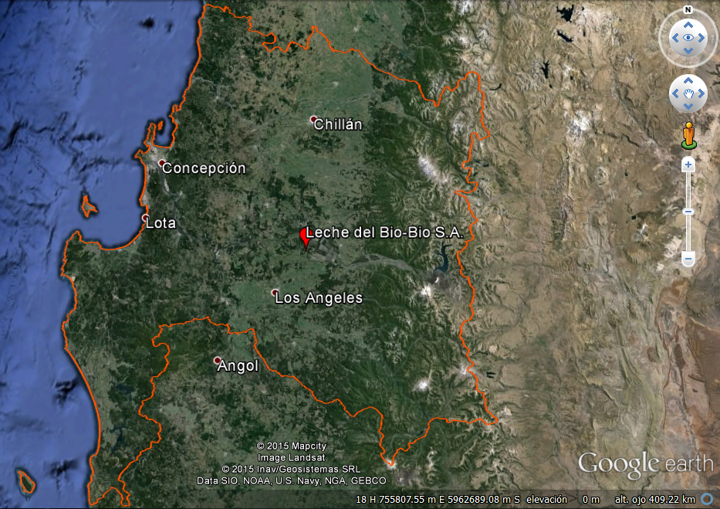

Figura 2. Mapa de ubicación Local, comuna de Puchuncaví (Fuente: Google Earth).
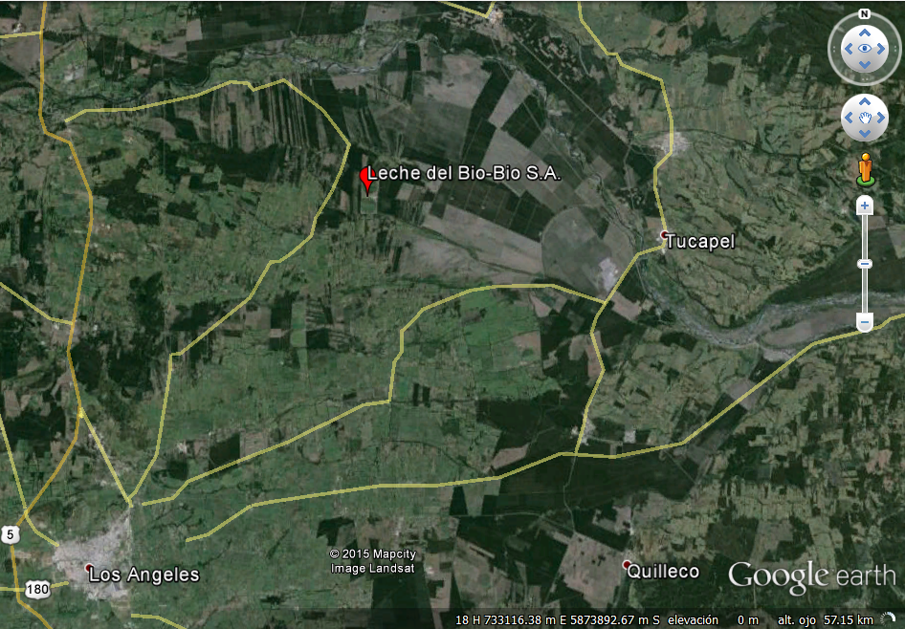
Coordenadas UTM de referencia
Datum: WGS-84 | Huso: 18 | UTM N: 5.871.544 | UTM E: 751.818

ANTECEDENTES DE LA ACTIVIDAD DE FISCALIZACIÓN.

Motivo de la Actividad de Fiscalización.

Motivo:  No Programada | Descripción del motivo:  Por Oficio, a partir de denuncia efectuada por Junta de Vecinos Caliboro se realizó catastro de fuentes que descargan efluentes al Río Caliboro, identificándose entre ellas a la Planta lechera de Agropecuaria Leche del Bio-Bio S.A., procediendo a realizar un control directo al efluente generado por dicha instalación.

Instrumentos de Gestión Ambiental Fiscalizados.

Tipo de Instrumento | N° | Fecha | Comisión / Institución | Nombre Instrumento | Comentarios
D.S. | 90 | 2000 | MINSEGPRES | Norma de Emisión para la regulación de contaminantes asociados a las descargas de Residuos Líquidos a aguas marinas y continentales superficiales | -

Materia Específica Objeto de la Fiscalización Ambiental.

- Cumplimiento de D.S. MINSEGPRES N° 90, de 2000
- Elusión Sistema de Evaluación de Impacto Ambiental

Aspectos relativos a la revisión de antecedentes

Documentos Revisados

Nombre del informe(es) revisado (s) | Aspecto ambiental relevante | Fecha de recepción documento | Organismo revisor | Estado de conformidad | N° de hecho constatado
Informe de Ensayo N° 2888371, del Laboratorio ANAM, Análisis Ambientales | Monitoreo calidad del efluente | 09-10-2014 | SMA | -- | 1

HECHOS CONSTATADOS.

Norma de emisión.
Número de hecho constatado: 1 | Estación N°: 1
Exigencia:
Extracto D.S. MINSEGPRES N° 90, de 2000

Artículo primero.
“2. Disposiciones Generales.
La presente norma de emisión establece la concentración máxima de contaminantes permitida para residuos líquidos descargados por las fuentes emisoras, a los cuerpos de agua marinos y continentales superficiales de la República de Chile.
La presente norma se aplicará en todo el territorio nacional.

3. Definiciones.
[…] 3.7 Fuente emisora: es el establecimiento que descarga residuos líquidos a uno o más cuerpos de agua receptores, como resultado de su proceso, actividad o servicio, con una carga contaminante media diaria o de valor característico superior en uno o más de los parámetros indicados, en la siguiente tabla:

Contaminante | Valor Característico | Carga contaminante media diaria (equiv. 100 Hab/día) * | Contaminante | Valor Característico | Carga contaminante media diaria (equiv. 100 Hab/día) *
PH ** | 6 – 8 | --- | Hierro | 1,0 mg/L | 16 g/d
Temperatura ** | 20 º C | --- | Manganeso | 0,3 mg/L | 4,8 g/d
Sólidos Suspendidos Totales | 220 mg/L | 3520 g/d | Mercurio | 0,001 mg/L | 0,02 g/d
Sólidos Sedimentables ** | 6 ml/L 1h | --- | Molibdeno | 0,07 mg/L | 1,12 g/d
Aceites y Grasas | 60 mg/L | 960 g/d | Níquel | 0,1 mg/L | 1,6 g/d
Hidrocarburos fijos | 10 mg/L | 160 g/d | Nitrógeno total kjeldahl | 50 mg/L | 800 g/d
Hidrocarburos totales | 11 mg/L | 176 g/d | Nitrito más Nitrato (lagos) | 15 mg/L | 240 g/d
Hidrocarburos volátiles | 1 mg/l | 16 g/d | Pentaclorofenol | 0,009 mg/L | 0,144 g/d
DBO5 | 250 mg O2/L | 4000 g/d | Plomo | 0,2 mg/L | 3,2 g/d
Aluminio | 1 mg/L | 16 g/d | Selenio | 0,01 mg/L | 0,16 g/d
Arsénico | 0,05 mg/L | 0,8 g/d | Sulfato | 300 mg/L | 4800 g/d
Boro | 0,75 mg/L | 12,8 g/d | Sulfuro | 3 mg/L | 48 g/d
Cadmio | 0,01 mg/L | 0,16 g/d | Tetracloroeteno | 0,04 mg/L | 0,64 g/d
Cianuro | 0,20 mg/L | 3,2 g/d | Tolueno | 0,7 mg/L | 11,2 g/d
Cloruros | 400 mg/L | 6400 g/d | Triclorometano | 0,2 mg/L | 3,2 g/d

Contaminante | Valor Característico | Carga contaminante media diaria (equiv. 100 Hab/día) * | Contaminante | Valor Característico | Carga contaminante media diaria (equiv. 100 Hab/día) *
Cobre | 1 mg/L | 16 g/d | Xileno | 0,5 mg/L | 8 g/d
Cromo Total | 0,1 mg/L | 1,6 g/d | Zinc | 1 mg/L | 16 g/d
Cromo Hexavalente | 0,05 mg/L | 0,8 g/d | Indice de Fenol | 0,05 mg/L | 0,8 g/d
Estaño | 0,5 mg/L | 8 g/d | Poder espumógeno ** | 5 mm | 5 mm
Fluoruro | 1,5 mg/L | 24 g/d | SAAM | 10 mg/L | 160 g/d
Fósforo Total | 10 mg/L | 160 g/d | Coliformes Fecales o  termotolerantes | 107 NMP/100 ml | 1,6x1012 coli/d

[…] 4. Límites máximos permitidos para descargas de residuos líquidos a aguas continentales superficiales y marinas
4.1. Consideraciones generales.
4.1.1. La norma de emisión para los contaminantes a que se refiere el presente decreto está determinada por los límites máximos establecidos en las tablas números 1, 2, 3, 4 y 5, analizados de acuerdo a los resultados que en conformidad al punto 6.4 arrojen las mediciones que se efectúen sobre el particular.
Los límites máximos permitidos están referidos al valor de la concentración del contaminante o a la unidad de pH, temperatura y poder espumógeno.

[…] 4.2. Límites máximos permitidos para la descarga de residuos líquidos a cuerpos de aguas fluviales.

Tabla Nº 1. Límites máximos permitidos para la descarga de residuos líquidos a cuerpos de agua fluviaIes.
CONTAMINANTES | UNIDAD | EXPRESION | LIMITE MAXIMO PERMITIDO | CONTAMINANTES | UNIDAD | EXPRESION | LIMITE MAXIMO PERMITIDO
Aceites y Grasas | Mg/L | A y G | 20 | Molibdeno | mg/L | Mo | 1
Aluminio | Mg/L | Al | 5 | Níquel | mg/L | Ni | 0,2
Arsénico | Mg/L | As | 0,5 | Nitrógeno Total Kjeldahl | mg/L | NKT | 50
Boro | Mg/L | B | 0,75 | Pentaclorofenol | mg/L | C₆OHCl₅ | 0,009
Cadmio | Mg/L | Cd | 0,01 | PH | Unidad | pH | 6,0 -8,5
Cianuro | Mg/L | CN- | 0,20 | Plomo | mg/L | Pb | 0,05
Cloruros | Mg/L | Cl- | 400 | Poder Espumógeno | mm | PE | 7
Cobre Total | mg/L | Cu | 1 | Selenio | mg/L | Se | 0,01
Coliformes Fecales o  Termotolerantes | NMP/100 ml | Coli/100 ml | 1000 | Sólidos Suspendidos Totales | mg/L | SS | 80 *
Índice de Fenol | mg/L | Fenoles | 0,5 | Sulfatos | mg/L | SO₄ ²⁻ | 1000
Cromo Hexavalente | mg/L | Cr⁶⁺ | 0,05 | Sulfuros | mg/L | S ²⁻ | 1
DBO₅ | mg O₂/L | DBO₅ | 35 * | Temperatura | C ° | T° | 35
Fósforo | mg/L | P | 10 | Tetracloroeteno | mg/L | C₂Cl₄ | 0,04
Fluoruro | mg/L | F- | 1,5 | Tolueno | mg/L | C6H5CH3 | 0,7
Hidrocarburos Fijos | mg/L | HF | 10 | Triclorometano | mg/L | CHCl3 | 0,2
Hierro Disuelto | mg/L | Fe | 5 | Xileno | mg/L | C6H4C2H6 | 0,5
Manganeso | mg/L | Mn | 0,3 | Zinc | mg/L | Zn | 3
Mercurio | mg/L | Hg | 0,001

[…] 6. PROCEDIMIENTOS DE MEDICION Y CONTROL
6.1. Control de la norma.
Las inspecciones que realice el organismo público fiscalizador y los monitoreos que debe realizar la fuente emisora deberán someterse a lo establecido en la presente norma.
6.2. Consideraciones generales para el monitoreo.
Las fuentes emisoras deben cumplir con los límites máximos permitidos en la presente norma respecto de todos los contaminantes normados.
Los contaminantes que deben ser considerados en el monitoreo serán los que se señalen en cada caso por la autoridad competente, atendido a la actividad que desarrolle la fuente emisora, los antecedentes disponibles y las condiciones de la descarga.
Documentación revisada:
- Resultados de análisis de laboratorio de Control Directo
Hecho (s):
El día 27 de agosto de 2013, la Junta de Vecinos Caliboro, representados por el Sr. David de la Cruz Ortiz Dotes, Presidente de la citada asociación, presentó ante esta Superintendencia una denuncia por la contaminación del Río Caliboro, a través de “substancias claramente tóxicas y contaminantes, como desechos, restos de pescados y otros, como al, parecer aguas servidas provocando con ello una alteración grave y substancial del ecosistema y recursos naturales del sector”, individualizando como posibles causantes tres instalaciones de carácter acuícola, las pisciculturas Ketrún Rayén, STH y SEA Salmón (Anexo 1).
A partir de dicha denuncia, esta Superintendencia ha encomendado a la Superintendencia de Servicios Sanitarios y Sernapesca, la fiscalización de las tres instalaciones en cuestión, realizándose las respectivas inspecciones en septiembre de 2013 y febrero de 2014 (Actividades contenidas en los expedientes DFZ-2014-130-VIII-NE-IA; DFZ-2015-179-VIII-NE-IA; y DFZ-2015-180-VIII-NE-IA).
Dado que la revisión de los antecedentes no fue concluyente, esta Superintendencia catastró las descargas al Río Caliboro en el área en cuestión, identificando, de manera adicional a las tres instalaciones ya mencionadas, la existencia de la planta lechera de Agroindustrial Leche del Bio-Bio S.A., encomendando a Laboratorio ANAM Análisis Ambientales, el control directo a las cuatro instalaciones identificadas.
Siendo así, el día 11 de septiembre de 2014 Laboratorio ANAM Análisis Ambientales dio inicio al muestreo compuesto de 24 horas, del efluente generado por la planta lechera de Agroindustrial Leche del Bio-Bio S.A, (Anexo 2)

Resultados:
Se identificó que la planta lechera ubicada en el Fundo Entrepinares / Pedregal Las Pitras, de Agroindustrial Leche del Bio-Bio S.A., califica como Fuente Emisora según D.S. N° 90, de 2000, dados los niveles medidos en el Control Directo realizado, para los parámetros pH; Aceites y Grasas; Aluminio; Boro; Cobre; DBO₅; Fósforo Total; Hidrocarburos Volátiles; Hierro; Nitrógeno Total Kjeldahl; Poder Espumógeno; Selenio; Sólidos Suspendidos Totales; Sulfatos; Sulfuros y Zinc (Tabla 1). No se evaluó la carga contaminante media diaria, dado que el punto de muestreo no reunía las condiciones para realizar la medición de caudal del efluente. A la vez, se constató que la instalación no cuenta con un sistema de tratamiento para el abatimiento de los contaminantes en el efluente, y por tanto descarga sus efluentes, con las concentraciones medidas durante el control directo realizado, al Río Caliboro, contraviniendo los máximos establecidos en el D.S. MINSEGPRES N° 90/2000 (Tabla 2), superando los máximos permitidos en la Tabla N°1 de la citada norma para los parámetros Aceites y Grasas; Aluminio; Boro; Cobre; DBO₅; Fósforo; Hierro Disuelto; Nitrógeno Total Kjeldahl; pH; Poder Espumógeno y Sólidos Suspendidos Totales, sin contar, además, con un Programa de Monitoreo que establezca las condiciones para el control de la norma.

Registros
Parámetros | Unidades | Valor Característico en Aguas Servidas ⁽¹⁾ | Concentración Ril de Caracterización
Aceites y Grasas | mg/L | 60 | 156,00
Aluminio | mg/L | 1 | 67,21
Arsénico | mg/L | 0,05 | 0,029
Boro | mg/L | 0,75 | 1,240
Cadmio | mg/L | 0,01 | 0,002
Cianuro | mg/L | 0,2 | 0,018
Cloruros | mg/L | 400 | 301,00
Cobre | mg/L | 1 | 1,099
Coliformes Fecales o Termotolerantes | NMP/100 mL | 10.000.000 | ⁽²⁾
Cromo Hexavalente | mg/L | 0,05 | 0,020
Cromo Total | mg/L | 0,1 | 0,024
DBO₅ | mg O₂/L | 250 | 3633,00
Estaño | mg/L | 0,5 | 0,046
Fluoruro | mg/L | 1,5 | 0,324
Fósforo Total | mg/L | 10 | 130,44
Hidrocarburos Fijos | mg/L | 10 | 1,00
Hidrocarburos Totales | mg/L | 11 | 3,00
Hidrocarburos Volátiles | mg/L | 1 | 2,20
Hierro | mg/L | 1 | 26,57
Indice de Fenol | mg/L | 0,05 | 0,006
Manganeso | mg/L | 0,3 | 0,005
Mercurio | mg/L | 0,001 | 0,0003
Molibdeno | mg/L | 0,07 | 0,010
Níquel | mg/L | 0,1 | 0,012
Nitrógeno Total Kjeldahl | mg/L | 50 | 416,50
pH (mínimo y máximo obtenido) | Unidad | 6 - 8 | 7,82 - 11,14
Pentaclorofenol | mg/L | 0,009 | 0,0021
Plomo | mg/L | 0,2 | 0,019
Poder Espumógeno | mm | 5,0 | 9,30
SAAM | mg/L | 10 | 1,91
Selenio | mg/L | 0,01 | 0,088
Sólidos Sedimentables | mL/L/1h | 6 | 0,20
Sólidos Suspendidos Totales | mg/L | 220 | 306,00
Sulfatos | mg/L | 300 | 433,00
Sulfuros | mg/L | 3 | 63,00
Temperatura (máximo obtenido) | °C | 20 | 16,30
Tetracloroeteno | mg/L | 0,04 | 0,008
Tolueno | mg/L | 0,7 | 0,233
Triclorometano | mg/L | 0,2 | 0,001
Xileno | mg/L | 0,5 | 0,005
Zinc | mg/L | 1 | 1,74

Tabla 1. | Fecha: 09-2014
Descripción medio de prueba: Valores medidos durante control directo en septiembre de 2014 y su comparación con Tabla del punto 3.7 del D.S. MISNEGPRES N° 90/2000, donde ⁽¹⁾ corresponden a valores establecidos en punto 3.7 para definición de Fuente Emisora; ⁽²⁾ Parámetro no medido en Control Directo. Los valores coloreados son aquellos que exceden el Valor Característico establecido en la norma.
Registros
Parámetros | Unidades | Limite  Máximo  Permitido ⁽¹⁾ | Concentración medida en Efluente
Aceites y Grasas | mg/L | 20 | 156,00
Aluminio | mg/L | 5 | 67,21
Arsénico | mg/L | 0,5 | 0,029
Boro | mg/L | 0,75 | 1,240
Cadmio | mg/L | 0,01 | 0,002
Cianuro | mg/L | 0,20 | 0,018
Cloruros | mg/L | 400 | 301,00
Cobre Total | mg/L | 1 | 1,099
Cromo Hexavalente | mg/L | 0,05 | 0,020
DBO5 | mg O2/L | 35 | 3633,00
Fluoruro | mg/L | 1,5 | 0,324
Fósforo Total | mg/L | 10 | 130,44
Hidrocarburos Fijos | mg/L | 10 | 1,00
Hierro | mg/L | 5 | 26,57
Manganeso | mg/L | 0,3 | 0,005
Mercurio | mg/L | 0,001 | 0,0003
Molibdeno | mg/L | 1 | 0,010
Níquel | mg/L | 0,2 | 0,012
Nitrógeno Total Kjeldahl | mg/L | 50 | 416,50
pH (mínimo y máximo obtenido) | Unidad | 6,0 – 8,5 | 7,82 - 11,14
Pentaclorofenol | mg/L | 0,009 | 0,0021
Plomo | mg/L | 0,05 | 0,019
Poder Espumógeno | mm | 7 | 9,30
Selenio | mg/L | 0,01 | 0,088
Sólidos Suspendidos Totales | mg/L | 80 | 306,00
Sulfatos | mg/L | 1000 | 433,00
Sulfuros | mg/L | 1 | 63,00
Temperatura | °C | 35 | 16,30
Tetracloroeteno | mg/L | 0,04 | 0,008
Tolueno | mg/L | 0,7 | 0,233
Triclorometano | mg/L | 0,2 | 0,001
Xileno | mg/L | 0,5 | 0,005
Zinc | mg/L | 3 | 1,74

Tabla 2. | Fecha: 09-2014
Descripción medio de prueba: Valores medidos durante control directo en septiembre de 2014 y su comparación con Tabla N° 1 del D.S. MINSEGPRES N° 90/2000, donde ⁽¹⁾ corresponden a valores establecidos en punto 4.2 para la descarga de residuos líquidos a cuerpos de agua fluviales. Los valores coloreados son aquellos que exceden el máximo establecido en la norma.

Análisis de Tipología.
Número de hecho constatado: 2 | Estación N°: 1
Exigencia:
Extracto Ley N° 19.300, Sobre Bases Generales del Medio Ambiente

Artículo 8°.- Los proyectos o actividades señalados en el artículo 10 sólo podrán ejecutarse o modificarse previa evaluación de su impacto ambiental, de acuerdo a lo establecido en la presente ley.
Todos los permisos o pronunciamientos de carácter ambiental, que de acuerdo con la legislación vigente deban o puedan emitir los organismos del Estado, respecto de proyectos o actividades sometidos al sistema de evaluación, serán otorgados a través de dicho sistema, de acuerdo a las normas de este párrafo y su reglamento.

[…] Artículo 9°.- El titular de todo proyecto o actividad comprendido en el artículo 10 deberá presentar una Declaración de Impacto Ambiental o elaborar un Estudio de Impacto Ambiental, según corresponda. Aquellos no comprendidos en dicho artículo podrán acogerse voluntaria- mente al sistema previsto en este párrafo.

[…] Artículo 10°.- Los proyectos o actividades susceptibles de causar impacto ambiental, en cualesquiera de sus fases, que deberán someterse al sistema de evaluación de impacto ambiental, son los siguientes:
… o) Proyectos de saneamiento ambiental, tales como sistemas de alcantarillado y agua potable, plantas de tratamiento de aguas o de residuos sólidos de origen domiciliario, rellenos sanitarios, emisarios submarinos, sistemas de tratamiento y disposición de residuos industriales líquidos o sólidos; […]

Documentación revisada:
- Página Web del Titular del proyecto (http://lechedelbiobio.com/produccion.html)
- Página Web del Servicio de Impuestos Internos (www.sii.cl)
- Página web del Sistema de Evaluación Ambiental (http://seia.sea.gob.cl/busqueda/buscarProyecto.php)

Hecho (s):

De acuerdo al examen de información, se determinó que la Planta lechera de Agroindustrial Leche del Bio-Bio S.A. se construyó entre los años 2002 y 2007 (Figura 3 a Figura 6), y habría entrado en operaciones a finales del año 2006, con el ingreso de las primeras vacas, según lo señalado en la página web del titular (Figura 7) proyectándose el ingreso total de entre 1.200 y 1.400 vacas de la raza Hollstein Frissian (holando americana) al predio; a la vez que, de acuerdo a lo informado en el Servicio de Impuestos Internos, Agroindustrial Leche del Bio-Bio S.A., inició sus actividades en fecha 08 de julio de 2005 (Figura 8).

En cuanto al Sistema de Evaluación de Impacto Ambiental, se detectó que el Proyecto no cuenta con una Resolución que lo califique ambientalmente (RCA), ni tampoco con consultas de pertinencia de ingreso.

Análisis de Tipología o Modificación:
Descripción del análisis:

- D.S. N°40, de 2013, Artículo 3.- Los proyectos o actividades susceptibles de causar impacto ambiental, en cualesquiera de sus fases, que deberán someterse al Sistema de Evaluación de Impacto Ambiental, son los siguientes:

o) Proyectos de saneamiento ambiental, tales como sistemas de alcantarillado y agua potable, plantas de tratamiento de agua o de residuos sólidos de origen domiciliario, rellenos sanitarios, emisarios submarinos, sistemas de tratamiento y disposición de residuos industriales líquidos o sólidos. Se entenderá por proyectos de saneamiento ambiental al conjunto de obras, servicios, técnicas, dispositivos o piezas que correspondan a:

o.7. Sistemas de tratamiento y/o disposición de residuos industriales líquidos, que cumplan al menos alguna de las siguientes condiciones:
o.7.1. Contemplen dentro de sus instalaciones lagunas de estabilización;
o.7.2. Que sus efluentes se usen para el riego, infiltración, aspersión y humectación de terrenos o caminos;
o.7.3. Que den servicio de tratamiento a residuos provenientes terceros; u
o.7.4. Traten efluentes con una carga contaminante media diaria igual o superior al equivalente a las aguas servidas de una población de cien (100) personas, en uno o más de los parámetros señalados en la respectiva norma de descargas de residuos líquidos.

De acuerdo a lo detectado por esta Superintendencia a través de la medición efectuada, y según los valores de caracterización (Anexo 2), el efluente de la planta lechera de Agroindustrial Leche del Bio-Bio S.A. presenta una concentración superior al equivalente a las aguas servidas de una población de cien (100) personas para los parámetros pH; Aceites y Grasas; Aluminio; Boro; Cobre; DBO₅; Fósforo Total; Hidrocarburos Volátiles; Hierro; Nitrógeno Total Kjeldahl; Poder Espumógeno; Selenio; Sólidos Suspendidos Totales; Sulfatos; Sulfuros y Zinc.

Dada la ausencia de información respecto al caudal del efluente descargado al Río Caliboro se realiza el análisis solo tomando en cuenta la concentración de parámetros y no en términos de carga contaminante.

Con este análisis, se concluye que el proyecto ingresaría al Sistema de Evaluación según el literal o.7.4., teniendo en consideración, además, que el funcionamiento de la planta data a partir del año 2006-2007, y por tanto, de manera posterior a la entrada en vigencia del Sistema de Evaluación de Impacto Ambiental.

- D.S. N°40, de 2013, Artículo 3.- Los proyectos o actividades susceptibles de causar impacto ambiental, en cualesquiera de sus fases, que deberán someterse al Sistema de Evaluación de Impacto Ambiental, son los siguientes:

l) Agroindustrias, mataderos, planteles y establos de crianza, lechería y engorda de animales, de dimensiones industriales. Se entenderá que estos proyectos o actividades son de dimensiones industriales cuando se trate de:
l.3. Planteles y establos de crianza, lechería y/o engorda de animales, donde puedan ser mantenidos en confinamiento en patios de alimentación, por más de un mes continuado, un número igual o superior a:
l.3.1. Trescientas (300) unidades animal de ganado bovino de carne;
l.3.2. Doscientas (200) unidades animal de ganado bovino de leche;
l.3.3. Tres mil (3.000) animales porcinos menores de veinticinco kilos (25 kg) o setecientos cincuenta (750) animales porcinos mayores de veinticinco kilos (25 kg); o
l.3.4. Dos mil quinientas (2.500) unidades animal de ganado ovino o caprino;

De acuerdo a lo señalado en la página web del titular se proyecta que la instalación albergará entre 1.200 a 1.400 vacas de la raza Hollstein Frissian (holando americana), por lo que el proyecto ingresaría al Sistema de Evaluación según el literal l.3.3., teniendo en consideración, además, que el funcionamiento del proyecto data a partir del año 2006-2007, y por tanto, de manera posterior a la entrada en vigencia del Sistema de Evaluación de Impacto Ambiental.

Registros
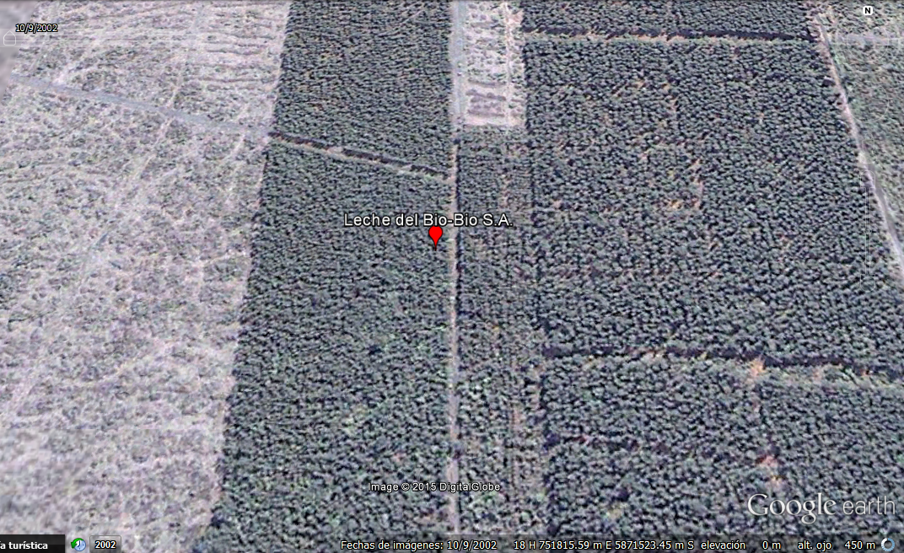 |  |  |  | 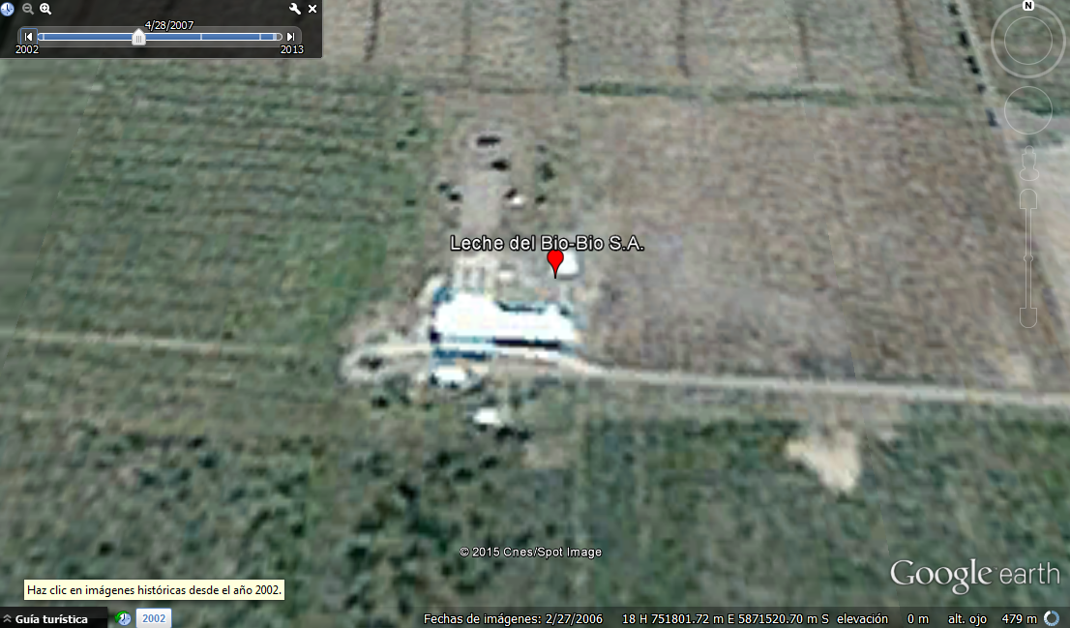
Figura 3. | Fecha: 09-10-2002 |  |  | Figura 4. | Fecha: 28-04-2007
Coordenadas DATUM WGS84 HUSO 18 | Coordenada Norte:  8.871.544 | Coordenada Este:  751.818 |  | Coordenadas DATUM WGS84 HUSO 18 | Coordenada Norte:  8.871.544 | Coordenada Este:  751.818
Descripción medio de prueba: Fotografía satelital (Google Earth) que muestra la inexistencia de planta lechera de Agroindustrial Leche del Bio-Bio S.A en el año 2002. |  |  |  | Descripción medio de prueba: Fotografía satelital (Google Earth) que muestra planta lechera de Agroindustrial Leche del Bio-Bio S.A., ya construida en el año 2007.
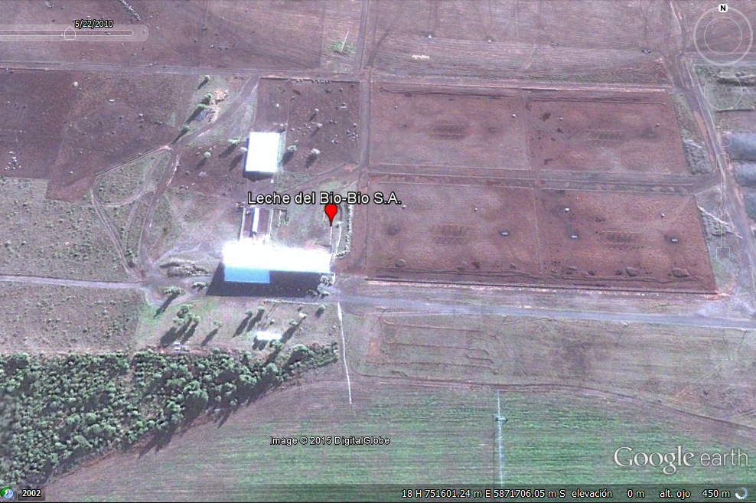 |  |  |  | 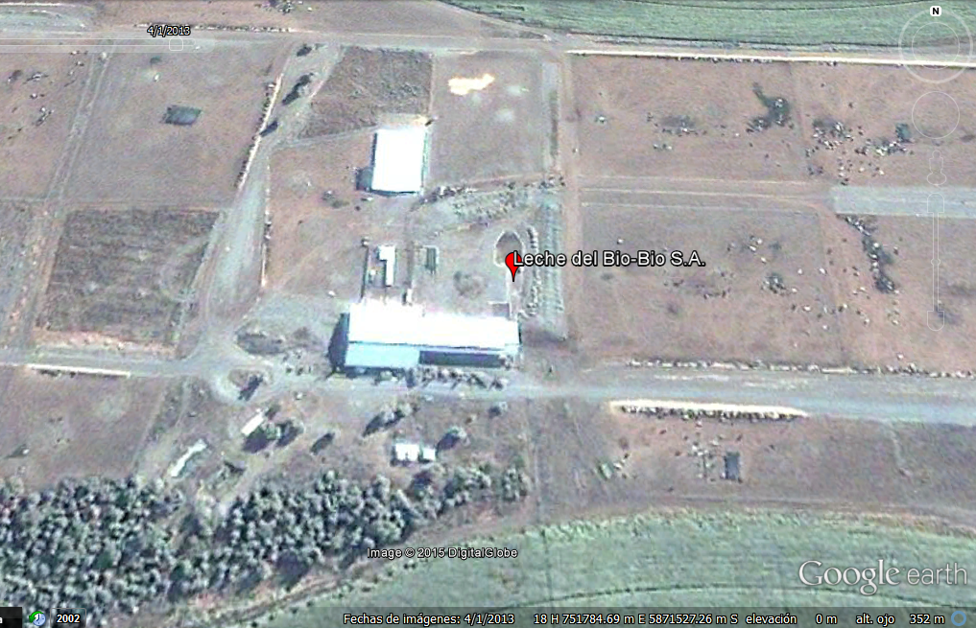
Figura 5. | Fecha: 22-05-2010 |  |  | Figura 6. | Fecha: 01-04-2013
Coordenadas DATUM WGS84 HUSO 18 | Coordenada Norte:  8.871.544 | Coordenada Este:  751.818 |  | Coordenadas DATUM WGS84 HUSO 18 | Coordenada Norte:  8.871.544 | Coordenada Este:  751.818
Descripción medio de prueba: Fotografía satelital (Google Earth) que muestra planta lechera de Agroindustrial Leche del Bio-Bio S.A. en el año 2010. |  |  |  | Descripción medio de prueba: Fotografía satelital (Google Earth) que muestra planta lechera de Agroindustrial Leche del Bio-Bio S.A. en el año 2013.
Registros
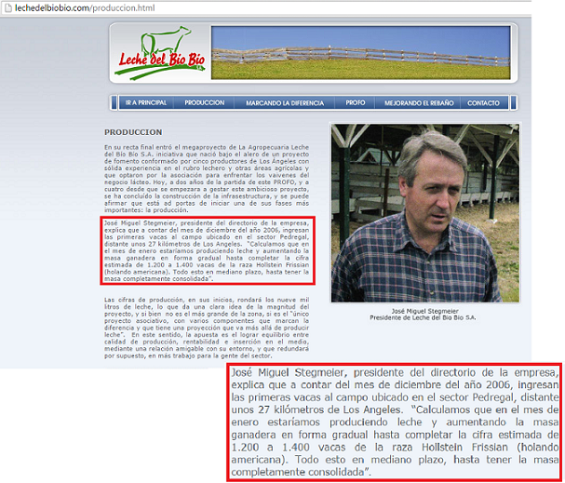
Figura 7. |  |  | Fecha: Año 2006
Descripción medio de prueba: Extracto de página web del titular, en la que señala fecha de inicio de operaciones de planta lechera en el mes de diciembre de 2006.

Registros
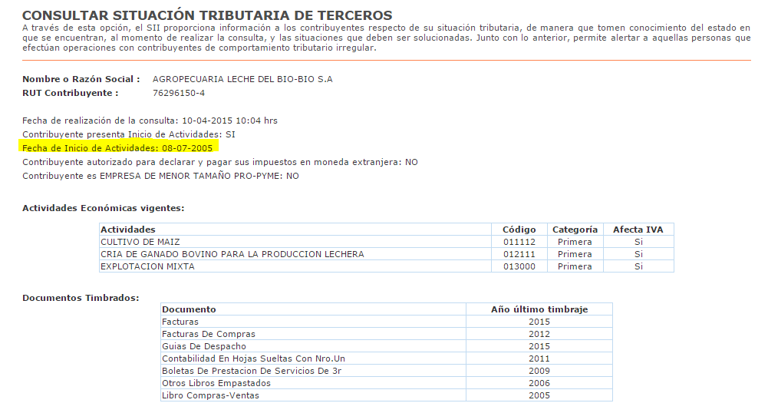
Figura 8 | Fecha: 10-04-2015
Descripción medio de prueba: Información entregada por el Servicio de Impuestos Internos que señala inicio de actividades del titular.

CONCLUSIONES.

En relación a los antecedentes y hechos analizados, se presenta lo siguiente:

N° | Exigencia | Hallazgo
1 | D.S. MINSEGPRES N° 90, de 2000, Establece Norma de Emisión para la regularización de contaminantes asociados a las descargas de residuos líquidos a aguas marinas y continentales superficiales. | El titular descarga al Río Caliboro, sin tratamiento previo, el efluente de su proceso productivo, a la vez que no ha dado aviso a la Autoridad sobre la descarga de los residuos líquidos, y por tanto, estos son descargados sin contar con un programa de monitoreo del efluente ni con la calificación respectiva del Ril.  De acuerdo al control directo encomendado por esta Superintendencia al Laboratorio ANAM, el efluente descargado excede las concentraciones fijadas en la Tabla N° 1 de la Norma para los parámetros Aceites y Grasas, Aluminio, Boro, Cobre; DBO₅; Fósforo Total; Hierro; Nitrógeno Total Kjeldahl; Poder Espumógeno; Selenio; Sólidos Suspendidos Totales; Sulfuros y pH. A la vez que califica como Fuente Emisora, al superar los niveles establecidos en la Tabla del punto 3.7 de la citada norma para los parámetros Aceites y Grasas; Aluminio; Boro; Cobre; DBO₅; Fósforo Total; Hidrocarburos Volátiles; Hierro; Nitrógeno Total Kjeldahl; pH; Poder Espumógeno; Selenio; Sólidos Suspendidos Totales; Sulfatos; Sulfuros y Zinc.
2 | D.S. N°40, de 2013, Artículo 3.- Los proyectos o actividades susceptibles de causar impacto ambiental, en cualesquiera de sus fases, que deberán someterse al Sistema de Evaluación de Impacto Ambiental, son los siguientes:  o.7.4. Traten efluentes con una carga contaminante media diaria igual o superior al equivalente a las aguas servidas de una población de cien (100) personas, en uno o más de los parámetros señalados en la respectiva norma de descargas de residuos líquidos. | Tal como se señaló precedentemente, según el control directo efectuado, el titular califica como Fuente Emisora, según los contenidos de Aceites y Grasas; Aluminio; Boro; Cobre; DBO₅; Fósforo Total; Hidrocarburos Volátiles; Hierro; Nitrógeno Total Kjeldahl; Poder Espumógeno; Selenio; Sólidos Suspendidos Totales; Sulfatos; Sulfuros y Zinc; y los valores de pH en el efluente, los cuales estarían siendo descargados al Río Caliboro sin contar con una evaluación de los riesgos asociados a través del SEIA. Cabe mencionar que la planta fue construida y operada posteriormente a la entrada en vigencia el SEIA.
3 | D.S. N°40, de 2013, Artículo 3.- Los proyectos o actividades susceptibles de causar impacto ambiental, en cualesquiera de sus fases, que deberán someterse al Sistema de Evaluación de Impacto Ambiental, son los siguientes:  l.3.2. Planteles y establos de crianza, lechería y/o engorda de animales, donde puedan ser mantenidos en confinamiento en patios de alimentación, por más de un mes continuado, un número igual o superior a doscientas (200) unidades animal de ganado bovino de leche | Según lo señalado en la página web del titular (http://lechedelbiobio.com/produccion.html) se proyecta que la instalación albergará entre 1.200 a 1.400 vacas de la raza Hollstein Frissian (holando americana), lo que no contaría con una evaluación de los riesgos asociados a través del SEIA.

Por lo tanto, el proyecto cumple con las condiciones establecidas para ser sometido al Sistema de Evaluación de Impacto Ambiental.

ANEXOS.

N° Anexo | Nombre Anexo
1 | Denuncia realizada por Junta de Vecinos Río Caliboro
2 | Informe de Ensayo Laboratorio ANAM, Análisis Ambientales

